駒場周辺の地形を見てあるく
2003.1.22 萩谷 宏（教養学部自然科学博物館・武蔵工大）

＊みどころ
・駒場周辺の地形を観察し、地下水を含めた水環境を考える
・地形の形成史を考え、地盤と地形の関係を読みとる
・商業地や住宅地、道路など、都市の発達の歴史をさぐる

およそ100年前の駒場周辺の様子(1909頃) …地図で見る東京の変遷II 財団法人日本地図センター
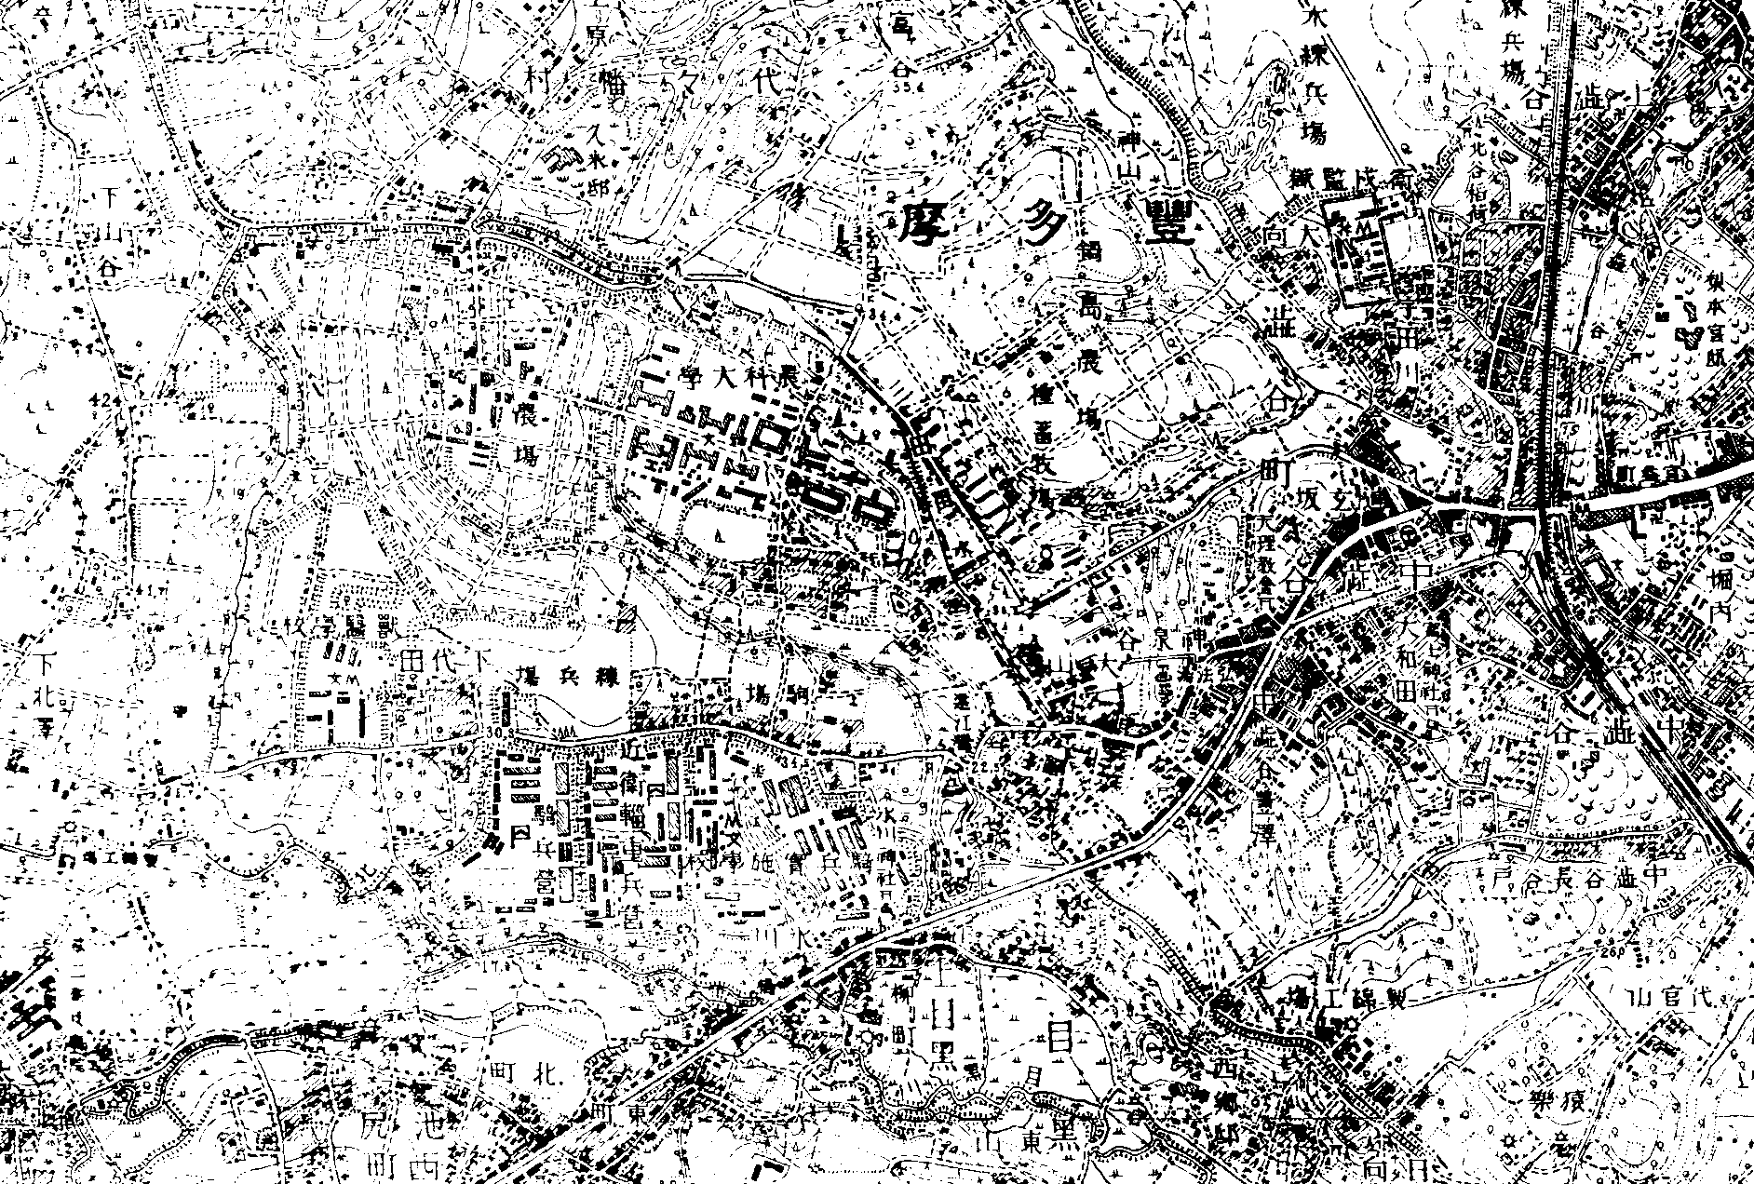

地形的な特徴

１）武蔵野台地の基本構造
多摩川のつくった段丘 下末吉面、武蔵野面、立川面、…
河口からの距離が同じなら、古い段丘面が高く 新しい段丘面が低い

２）台地と低地の基本構造
海成層の上に関東ロームがのっている。古い段丘面は関東ロームが厚い。新しい面は薄い。
西方の火山群からのロームの供給率…東京周辺では1m／１万年くらい

３）水環境
段丘堆積物の基底部（いちばん下のところ）…不整合の基底礫岩、レキ＋砂の地層＝透水層
不整合面の下は海成のシルト層から砂層、固結して不透水層となる
段丘崖や、谷頭浸食の場では、段丘礫層から水がわき出す （降水→表層流出＋蒸発＋地下浸透）
集水面積の問題…地下水の移動方向

４）駒場の地形
淀橋台（下末吉面）の台地と、それを刻む目黒川支流の谷。代々木、松濤方面は渋谷川の谷が刻む
標高40m前後の面でそろっている。低地は20-25m。尾根部に三田用水を通していた。（→地名）
水が湧くところ（湧水箇所）が多い。一二郎池、グラウンド下、ケンネル田んぼ、鍋島公園

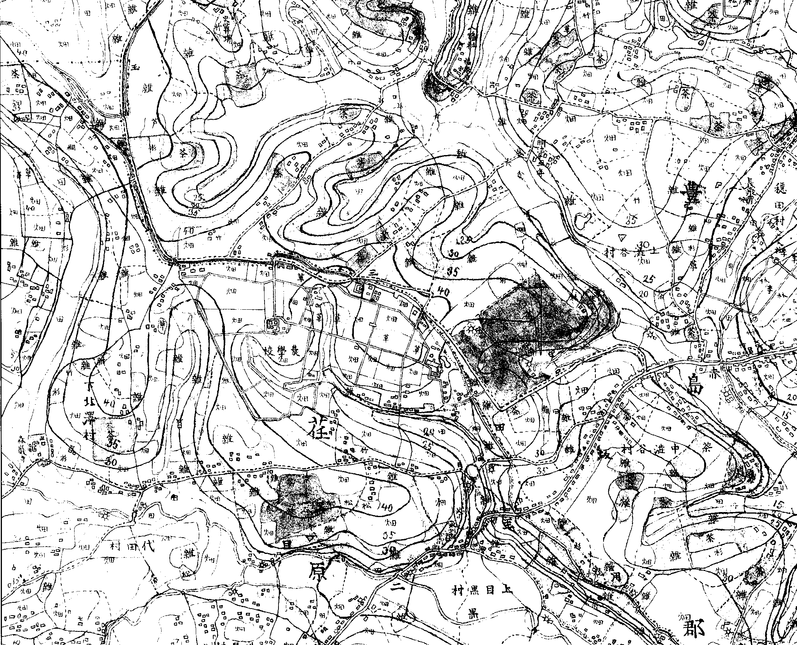
1880年頃の駒場周辺図 …地図で見る東京の変遷I（財団法人日本地図センター）

萩谷 宏：hiroshi.hagiya@nifty.ne.jp PHS:070-6115-9888
「石ころの地球科学」 http://www.h-hagiya.com/es/
「武蔵野台地をあるく」http://www.chemie.org/geo/02mt0b.htm
課題：2004.2.2
・駒場周辺の谷の発達と湧水の様子・谷頭浸食を確認する
･･･目黒川水系の谷と、渋谷川水系の谷の向きの違い
・三田用水の痕跡を地名、バス停、家並みや道路から読みとる
・過去の川筋のあとをたどる

目標A：鍋島松濤公園とセンター街から水の行方を追う。最終目標は渋谷駅（解散）
目標B：駒場～氷川神社、池尻～西郷山公園～中目黒（解散）
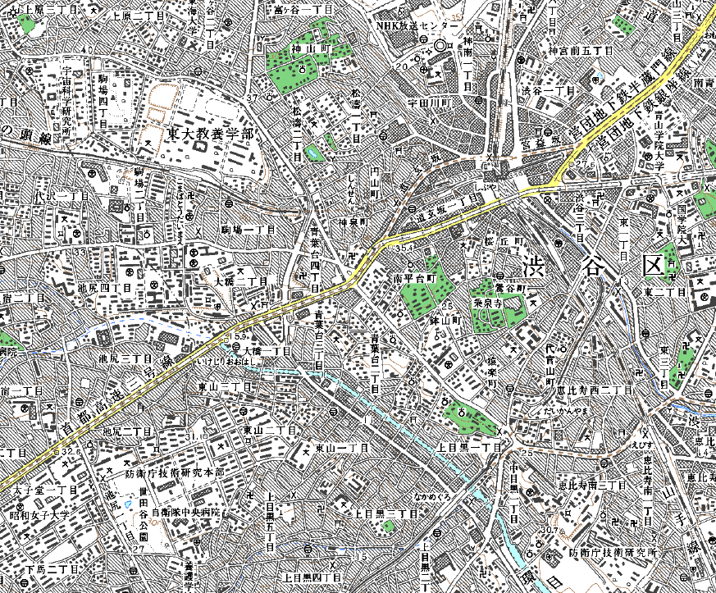
1:25000 東京西南部より 数値地図25000「東京」から作成。

